Праздники с родителями. День 8 Марта. "Ладушки - ладошки"
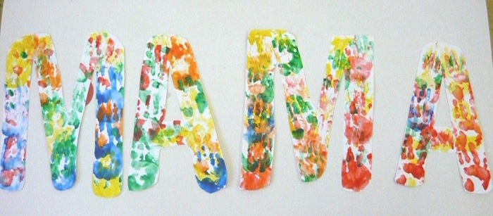
Конспект развлечения «Ладушки -ладошки» к международному женскому дню 8 Марта» для младшей группы.
Воспитатель: Шаврина Л. Н.
1 квалификационная категория
Цель: Содействовать созданию обстановки общей радости, хорошего настроения, любви и нежного отношения к матери; поддерживать стремление детей к импровизации. Показать значимый для ребенка образ мамы.
Активизировать интерес родителей к деятельности дошкольного учреждения и жизни ребенка в нем, создать благоприятный эмоциональный климат у всех участников праздника.
Материал для развлечения:
- шарики;
-украшения для зала;
-слово МАМА, нарисованное воспитанниками группы;
- флешноситель с записью музыки: песня "Пирожки", аэробика "Помощники" "Зайка"
Е. Железновы, "Полечка для мамочки", игра "Солнышко и дождик", песенки "Мамочка милая, Мама моя!", «Мы запели песенку», Мамочка + моя" "Песенка Мамонтенка;
- стихотворения о маме;
- подарки, сделанные детьми: Открытка с оттиском ладошки, оберег из теста для мамы.
План:
1. Украшение группы совместно с родителями.
2. Развлечение, посвященное Дню Матери
3. Практические занятия.
4. Раздача буклетов – памяток для родителей.
5. Обмен мнениями, впечатлениями.
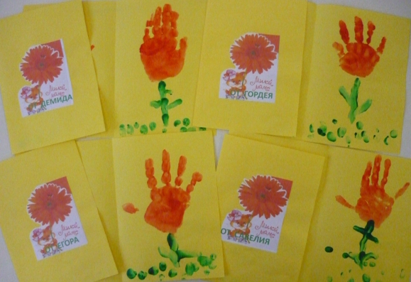

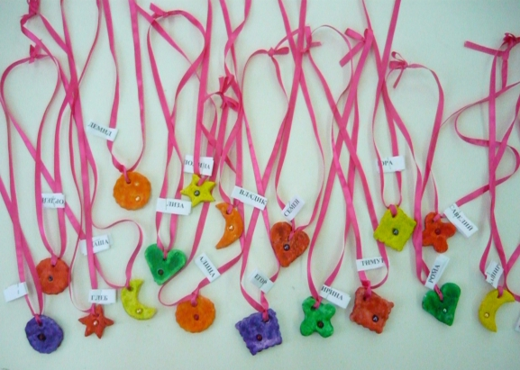

1 ЧАСТЬ Приглашение родителям в тихий час украсить зал шарами, плакатами.
2 ЧАСТЬ Развлечение
Ход: В зал под музыку Мамонтенка заходят мамы и садятся на гостевые места.
Дети сидят на стульчиках
Вед. Ребята, сегодня мы посвятим наш праздник любимым мамочкам и бабушкам. Поговорим о том, как сильно мы их любим! Порадуем их своими умениями и подарим все наши подарки, которые мы делали своими руками с большой теплотой и любовью! Ребята, я хочу у вас спросить:
-Кто вас будит ото сна? (Мамочка)
-Кто сказал: «Вставать пора? » (Мамочка)
-Кашу кто успел сварить? (Мамочка)
-Чаю в кружечку налить? (Мамочка)
-Кто косички вам заплёл? (Мамочка)
-Целый дом один подмёл? (Мамочка)
-Кто ребячий любит смех? (Мамочка)
-Кто на свете лучше всех? (Мамочка)
Сегодня на целом свете
Праздник большой и светлый.
Слушайте мамы, слушайте
Вас поздравляют дети!
Вед. – Мамочку порадуем, песенку споем - первый наш подарочек ей преподнесем!
Песня "Пирожки"
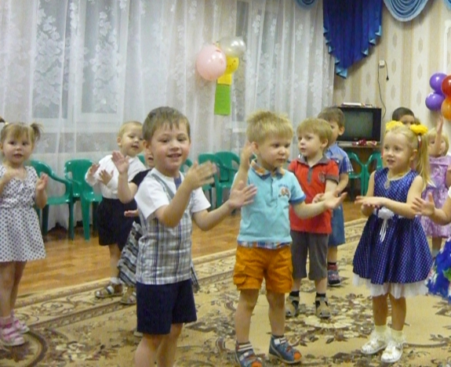

Вед: Дети, ваши мамочки, чем занимаются дома? ( ответы детей: моют посуду, полы, стирают и т. д). Как вы думаете, мамы устают? Что надо сделать, что бы мамы больше отдыхали и совсем не уставали? Конечно, им надо помогать! Вот, сейчас, вы мамам покажите, какие вы замечательные помощники. Следующий наш подарок преподнесем.

Аэробика "Помощники"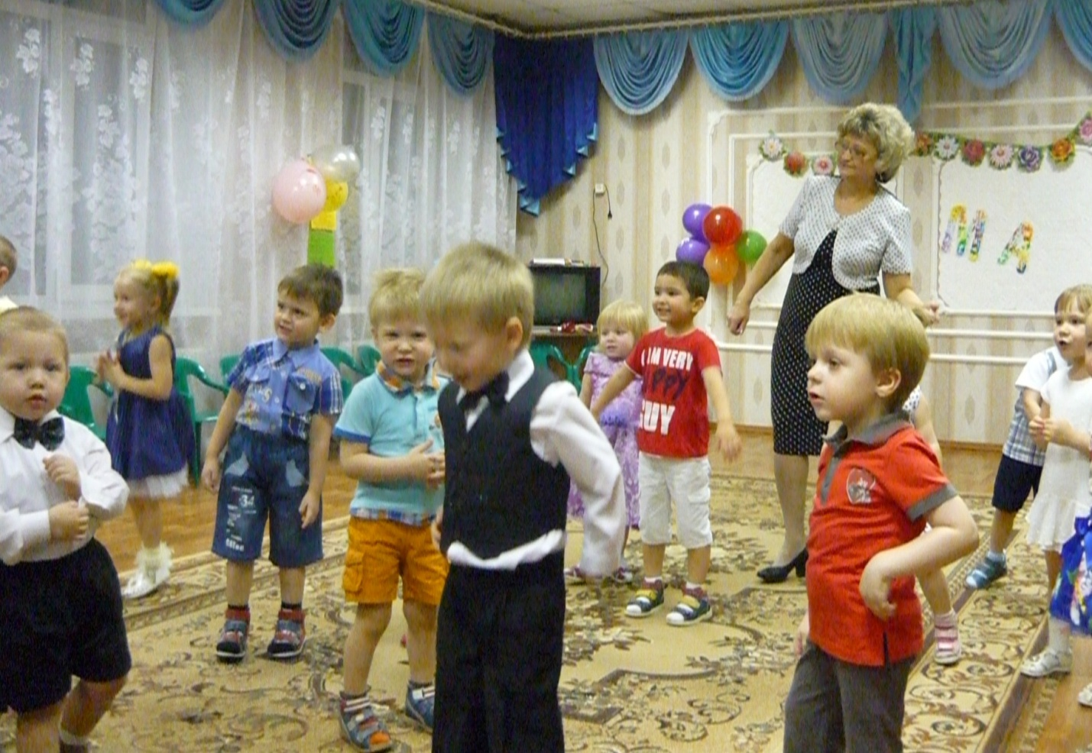
Вед: Настала пора рассказать нашим мамам, как Вы их любите
Стихотворение:
Мамочка, мамочка,
Любимая моя,
Ведь ты знаешь, мамочка,
Как я люблю тебя.
Подарок мамочке готов
Большой, большой букет цветов
Я рисовал его два дня
Ну, поцелуй, скорей меня!

Вед: Ребята, целуйте своих мамочек и приглашайте мам на нашу веселую полечку. Третий подарим подарок.
Полечка для мамочки.
Вед: Молодцы! Славную полечку станцевали! Дорогие мамы, дети для вас ещё сюрприз приготовили. 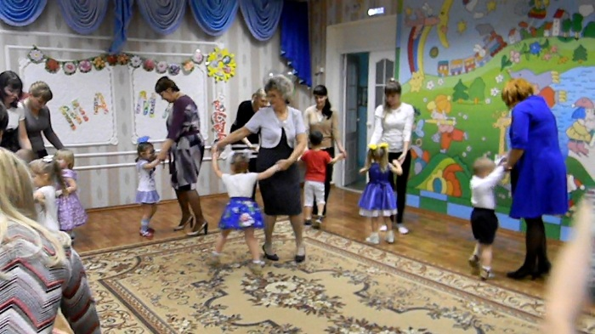
Стихотворение
Очень маму я люблю,
Ей цветочки подарю
Разные-разные
Синие и красные.
Сегодня праздник – мамин день,
Нам маму поздравлять не лень!
- Будь, мамочка, красивой, Здоровой и счастливой!
Вед: Ребята, послушайте, кажется дождик осенний зашумел?

Игра "Солнышко и дождик" (Проводится 2-3 раза)
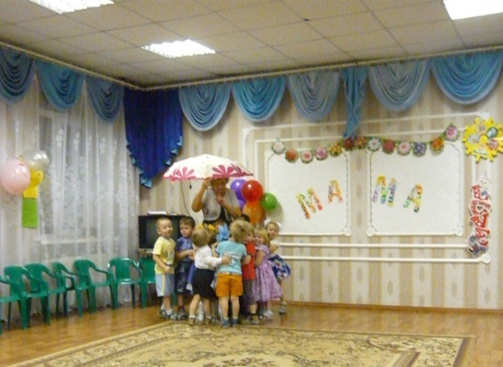
Вед: Ну, вот и закончился дождь! Пора нам снова мамочек радовать сюрпризами.
Песенка "Мамочка милая, Мама моя!"
Мамочка милая,/ Мама моя! Пусть эта песенка/ Будет твоя:
Ля-ля-ля-ля, / Ля-ля-ля-ля, Пусть эта песенка / Будет твоя!
Это тебе мой/ Подарок такой – Спой эту песенку/ Вместе со мной:
Ля-ля-ля-ля,/ Ля-ля-ля-ля, Спой эту песенку/ Вместе со мной!
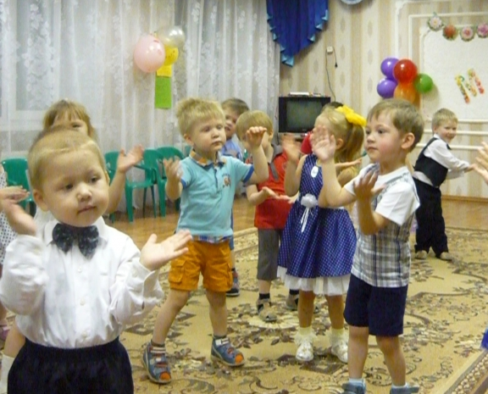
Вед: Мамы, с нами выходите и, как зайки попляшите
Аэробика "Зайчик" Железновы.
Вед: Садитесь, дети, отдыхайте, но про мам не забывайте.
Мамы! Вы нам помогайте, песню подпевайте!
Дети сидят на стульчиках, выполняют движения и подпевают песенку.

«Мы запели песенку»
Солнышко лучистое (наклоны головы влево и вправо)
Улыбнулось весело,
Потому что мамочке
Мы запели песенку.
Припев:
Песенку такую: (хлопки в ладоши)
«Ля-ля-ля! »
Песенку простую:
«Ля-ля-ля! »
За окном воробушки (движения кистями – взмах крылышек)
Закружились весело,
Потому что мамочке
Мы запели песенку.
Припев: тот же
Обещаем вас любить
и подарки вам дарить.
.Льется песенка ручьем,
Это мы для вас поем!
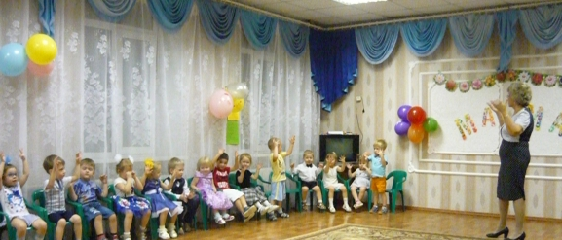
Звучит музыка "Мамочка моя"
Ведущий. А еще мы нашим дорогим мамам приготовили подарки! Но подарки не простые. Дети для любимых мамочек обереги приготовили. А как они это делали, мы вам покажем!
Родители и дети проходят в группу.
3 ЧАСТЬ
Пусть ваши лица устают только от улыбок, а руки от букетов цветов.
Пусть дети радуют вас успехами, внуки дарят доброту и внимание, а мужья вниманием.
Пусть вам домашний очаг украшают уют, достаток, любовь.
Наш праздник подошёл к концу и мы вас всех приглашаем на чаепитие.
При желании детей и родителей проводятся конкурсы:
Вед. – А сейчас мы немного поиграем.
1) «Помоги маме перенести овощи».
2) 4 платочка, «Найди свою маму».
3) «Чья мама быстрее» (одень своего ребенка на прогулку).
4) Конкурс «Найди своего ребёнка по ладошке». Маме завязывают глаза и она ищет своего малыша по руке. (звучит музыка)
5) «Чей круг быстрее соберётся?» Две мамы, флажки или платки разного цвета. Вокруг первой мамы с красным платком – девочки, а вокруг второй мамы с синим платком – мальчики. Звучит музыка дети бегают в рассыпную, как только музыка перестала девочки встают к маме с красным платком, а мальчики встают к маме с синим платком. Если кто-то ошибся можно поиграть ещё раз, но только мамы буду другие.
6) Игра «Забавный слалом» Две Мамы со своим детьми встают друг против друга и в руках платок с шариком. Им нужно вместе добежать и оббежать свою кеглю, затем вернуться. Кто быстрей. (звучит музыка)
Вед: Молодцы. Я думаю что, победила дружба.
Интернет ресурсы:
http://www.maam.ru/detskijsad/scenarii-dosuga-podarochki-dlja-mamochki-v-pervoi-mladshei-grupe.html
Используемая литература:
1.Белая А.Е., Мирясова В.И. «Пальчиковые игры для развития речи дошкольников», М., 2002.

